ČHMÚ přichází s inovací na svém výstražném webu
Z důvodu přehlednosti a názornější prezentace výstražných informací provedl Český hydrometeorologický ústav (ČHMÚ) na výstražném webu několik grafických změn.

Co je na výstražném webu ČHMÚ jinak
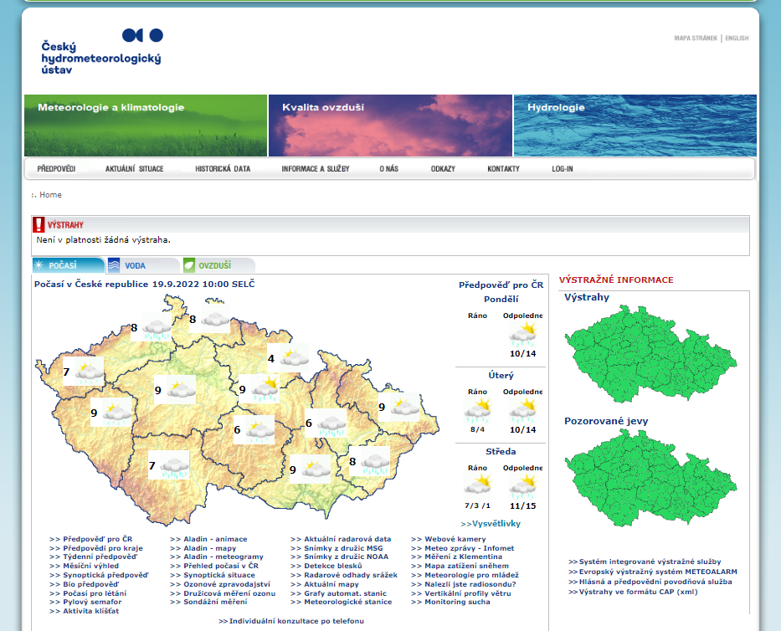
Český hydrometeorologický ústav vydává předpovědní výstrahy a informace o výskytu velmi nebezpečných jevů. Doposud se oba typy výstražných informací zobrazovaly v jedné výstražné mapě. Od září 2022 se budou nově zobrazovat ve 2 mapách.

V první mapě najdete přehled všech aktuálně platných předpovědních výstrah na území Česka.
Ve druhé mapě nově zobrazujeme varování před pozorovanými jevy, které vyžadují mimořádnou pozornost a případně rychlou reakci při ochraně majetku a zdraví obyvatelstva.
Co si představit před pozorovanými jevy? „Konkrétně se jedná o velmi silné a extrémně silné bouřky, extrémní srážky, povodňové ohrožení a extrémní povodňové ohrožení (více než padesátiletý průtok). V zimním období budou v této mapě zobrazovány výstrahy upozorňující na výskyt silného a extrémně silného sněžení,“ popisuje důležitost druhé mapy Jan Šrámek, vedoucí centrálního předpovědního pracoviště ČHMÚ.
Součástí obou map je filtr zobrazených informací, který umožňuje vlastní uživatelské nastavení.
Další změnou jsou nové piktogramy označující jednotlivé skupiny nebezpečných jevů.
„S ohledem na vysokou četnost varování před námrazovými jevy jsou nově zobrazeny jevy z této skupiny odděleně (náledí, ledovka a námraza). Odlišit bude možné také výstrahy před sněhovými jevy (sněhové jazyky, závěje) od varování před novou sněhovou pokrývkou. Naopak z důvodu nízké četnosti varování před zvýšenými koncentracemi SO₂, NO_{x} došlo ke sdružení těchto jevů do jednotné skupiny společně s PM10,“ doplňuje informaci k provedeným změnám Jan Šrámek.
Kontakt:
Aneta Beránková
Tiskové a informační oddělení
T: 735 794 383
E: aneta.berankova@chmi.cz
Jan Doležal
Tiskové a informační oddělení
T: 724 342 542
E: jan.dolezal2@chmi.cz
Odborný garant: Jan Šrámek
Vedoucí centrálního předpovědního pracoviště
E: jan.sramek@chmi.cz

